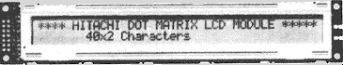

DISPLAY LCD

Aluno: André Luiz Vieira da Silva nº 502380

Engenharia Elétrica 5º Semestre
00. FUNCIONAMENTO

O display de cristal liquido (LCD) possui uma vantagem importante em relação ao LED: exige menos potência para o seu funcionamento. O nível necessário é da ordem de microwatts para o display, enquanto que para o LED o nível de potência exigido está na faixa de miliwatts. Este dispositivo, entretanto, necessita de luz externa ou interna, é limitado á faixa de temperatura de cerca de 0º até 60ºC, e sua vida útil é motivo de polêmica, pois os LCDs podem quimicamente se degradar.
O cristal liquido é um material (normalmente orgânico para os LCDs) que flui como um líquido, mas com uma estrutura molecular com algumas propriedades normalmente associadas aos sólidos. Para os dispositivos de espalhamento de luz, o maior interesse está no cristal líquido nemático, com a estrutura do cristal mostrada na figura:

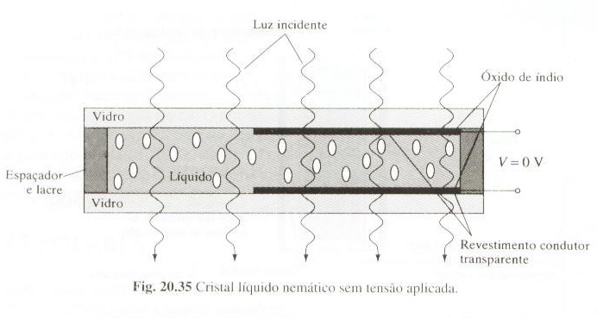
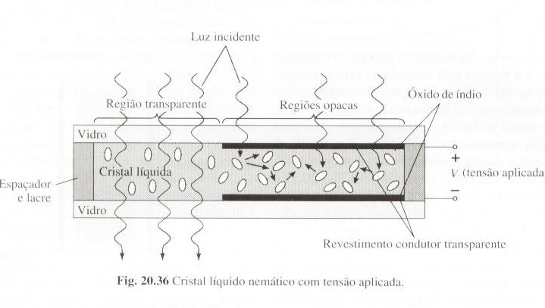

A superfície condutora de óxido de índio é transparente e, sob as condições mostradas na figura, a luz incidente passa através da estrutura sem ser obstruída pelo cristal líquido.
O LCD de efeito de campo ou nemático apresenta o mesmo aspecto de segmentos e a mesma fina camada de cristal líquido encapsulado, mas seu modo de operação é muito diferente, Semelhante ao LCD de espalhamento dinâmico, o efeito de campo pode ser operado de modo refletivo ou transmissivo com uma fonte interna, O display transmissivo aparece na figura abaixo:
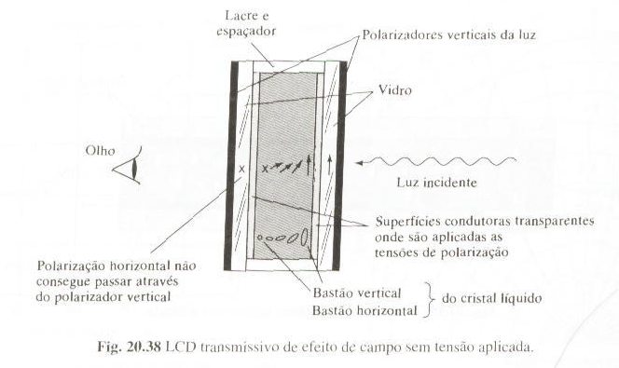

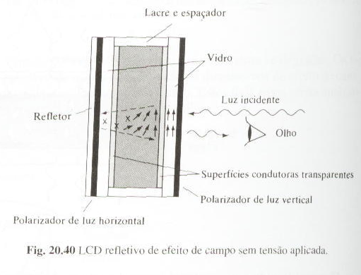
A fonte de luz interna está à direita e o observador à esquerda.

Uma característica a ser considerada em displays é o tempo de ativação e de desativação.

01. INTRODUÇÃO

Os módulos LCD são interfaces de saída muito útil em sistemas microprocessados. Estes módulos podem ser gráficos e a caracter. Os módulos LCD gráficos são encontrados com resuluções de 122x32, 128x64, 240x64 e 240x128 dots pixel, e geralmente estão disponíveis com 20 pinos para conexão. Os LCD comuns (tipo caracter) são especificados em número de linhas por colunas e são encontrados nas configurações previstas na Tabela 1.

Tabela 1 - Módulos LCD disponíveis
Número de Colunas | Número de Linhas | Quantidade de pinos
8 | 2 | 14
12 | 2 | 14/15
16 | 1 | 14/16
16 | 2 | 14/16
16 | 4 | 14/16
20 | 1 | 14/16
20 | 2 | 14/16
20 | 4 | 14/16
24 | 2 | 14/16
24 | 4 | 14/16
40 | 2 | 16
40 | 4 | 16

Os módulos podem ser encontrados com LED backlight (com uma iluminação de fundo) para facilitar as leituras durante a noite. Neste caso, a alimentação deste led faz-se normalmente pelos pinos 15 e 16 para os módulos comuns e 19 e 20 para os módulos gráficos, sendo os pinos 15 e 19 para ligação ao anodo e os pinos 16 e 20 para o catodo. A corrente de alimentação deste led varia de 100 a 200mA, dependendo do modelo.
Estes módulos utilizam um controlador próprio, permitindo sua interligação com com outras placas através de seus pinos, onde deve ser alimentado o módulo e interligado o barramento de dados e controle do módulo com a placa do usuário. Naturalmente que além de alimentar e conectar os pinos do módulo com a placa do usuário deverá haver um protocolo de comunicação entre as partes, que envolve o envio de bytes de instruções e bytes de dados pelo sistema do usuário.
A Tabela 2 descreve cada pino do módulo ou do display para conexão deste a outras placas:

Tabela 2 - Pinagem dos Módulos LCD
Pino | Função | Descrição
1 | Alimentação | Terra ou GND
2 | Alimentação | VCC ou +5V
3 | V0 | Tensão para ajuste de contraste (ver Figura 1)
4 | RS Seleção: | 1 - Dado, 0 - Instrução
5 | R/W Seleção: | 1 - Leitura, 0 - Escrita
6 | E Chip select | 1 ou (1 → 0) - Habilita, 0 - Desabilitado
7 | B0 LSB
8 | B1
9 | B2 | Barramento
10 | B3 | de
11 | B4 | Dados
12 | B5
13 | B6
14 | B7 MSB
15 | A (qdo existir) | Anodo p/ LED backlight
16 | K (qdo existir) | Catodo p/ LED backlight

Assim como em um rádio relógio todo módulo LCD permite um ajuste na intensidade da luz emitida ou ajuste de contraste, isto é possível variando-se a tensão no pino 3. A Figura 1 mostra um circuito típico e recomendado pela maioria dos fabricantes para efetuar este ajuste. Alguns fabricantes recomenda o uso de um resistor de 4K7 em série com o potenciômetro de 10K.

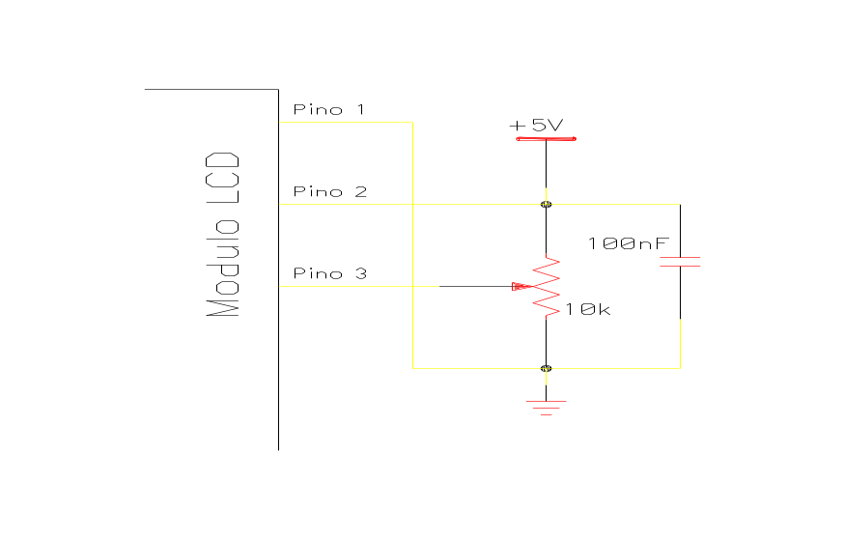
Figura 1 - Detalhe do controle de contraste do módulo LCD
02. INTERFACE COM CPU

Os módulos LCD são projetados para conectar-se com a maioria das CPU’s disponíveis no mercado, bastando para isso que esta CPU atenda as temporizações de leitura e escrita de instruções e dados, fornecido pelo fabricante do módulo. A Figura 2 mostra um exemplo de diagrama de tempos típico requeridos para operação de escrita no módulo LCD, estes tempos variam em função do clock da CPU do usuário.
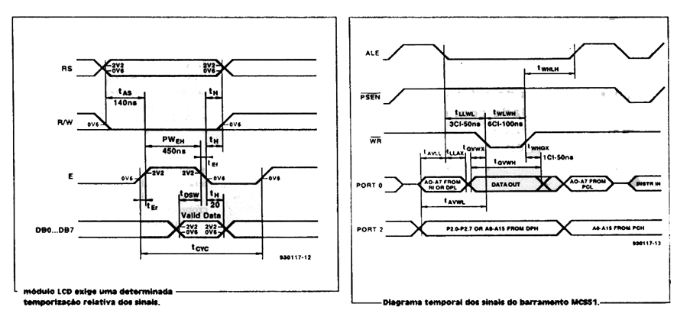
Figura 2 - (a) Escrita no LCD (b) Ciclo de Escrita da CPU 8051

A Tabela 3 a seguir mostra a relação entre a freqüência da CPU e a temporização de leitura/escrita da maioria dos módulos LCD. Em geral, podemos conectar o barramento de dados da CPU ao barramento do módulo, mapeando-o convenientemente na placa de usuário, e efetuarmos uma operação normal de leitura/escrita sem mais problemas.

Tabela 3 - Relação clock da CPU x Temporização do Módulo LCD
Clock da CPU | (MHz) | (nS) | 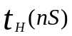
08 MHz | 325 | 650 | 75
10 MHz | 250 | 500 | 50
12 MHz | 200 | 400 | 33,3
16 MHz | 138 | 275 | 12,5
A Figura 3 mostra um exemplo de conexão de uma placa baseada nos microcontroladores da linha Intel de 8 bits (8051), ao módulo LCD. Neste caso como os sinais A0 e A1 estão conectados aos pinos 4 e 5, teremos então 04 (quatro) endereços distintos para comunicação entre a CPU e o módulo LCD. A Tabela 4 mostra estes endereços.

Figura 3 - Sistema baseado na CPU 8051 com módulo LCD
Tabela 4 - Endereçamento do módulo LCD para Figura 3
ENDEREÇO | R/W | RS | DESCRIÇÃO
4000 | 0 | 0 | Instrução - Escrita no modulo
4001 | 0 | 1 | Dados - Escrita no modulo
4002 | 1 | 0 | Instrução - Leitura no modulo
4003 | 1 | 1 | Dados - Leitura no modulo

O exemplo apresentado na Figura 3 refere-se a conexão do módulo LCD com comunicação/transmissão de 8 bits, mas podemos conectar o módulo com transmissão a cada 4 bits, conforme é mostrado na Figura 4. Neste caso não utilizamos os pinos 7, 8, 9 e 10. Isto é muito útil quando a CPU do usuário possui poucos pinos de I/O, caso típico da linha de microprocessadores PIC, como por exemplo o Basic Stamp. Agora surge a dúvida, um mesmo módulo pode conectar-se com 8 ou 4 bits? como isto é possível?
Ocorre que o módulo LCD quando alimentado necessita de algumas instruções de inicialização que identificará qual a forma de transmissão de dados que será estabelecida entre a CPU e o módulo.

Figura 4 - Modulo LCD comunicando-se com 4 bits

03. PROGRAMAÇÃO / INSTRUÇÕES

Tabela 5 - Conjunto de instruções do módulo LCD
INSTRUÇÃO | RS | R/W | B7 | B6 | B5 | B4 | B3 | B2 | B1 | B0 | DESCRIÇÃO e tempo de execução (uS) | t
Limpa Display | 0 | 0 | 0 | 0 | 0 | 0 | 0 | 0 | 0 | 1 | -Limpa todo o display e retorna o cursor para a primeira posição da primeira linha | 1.6  mS
Home p/ Cursor | 0 | 0 | 0 | 0 | 0 | 0 | 0 | 0 | 1 | * | -Retorna o cursor para a 1. coluna da 1. Linha  -Retorna a mensagem previamente deslocada a sua posição original | 1.6  mS
Fixa o modo de funcionamento | 0 | 0 | 0 | 0 | 0 | 0 | 0 | 1 | X | S | -Estabelece o sentido de deslocamento do cursor (X=0 p/ esquerda, X=1 p/ direita)  -Estabelece se a mensagem deve ou não ser deslocada com a entrada de um novo caracter (S=1 SIM, X=1 p/ direita)  -Esta instrução tem efeito somente durante a leitura e escrita de dados. | 40  uS
Controle do Display | 0 | 0 | 0 | 0 | 0 | 0 | 1 | D | C | B | -Liga (D=1) ou desliga display (D=0)  -Liga(C=1) ou desliga cursor (C=0)  -Cursor Piscante(B=1) se C=1 | 40  uS
Desloca cursor ou mensagem | 0 | 0 | 0 | 0 | 0 | 1 | C | R | * | * | -Desloca o cursor (C=0) ou a mensagem (C=1) para a Direita se (R=1) ou esquerda se (R=0)  - Desloca sem alterar o conteúdo da DDRAM | 40  uS
Fixa o modo de utilização do módulo LCD | 0 | 0 | 0 | 0 | 1 | Y | N | F | * | * | -Comunicação do módulo com 8 bits(Y=1) ou 4 bits(Y=0)  -Número de linhas: 1 (N=0) e 2 ou mais (N=1)  -Matriz do caracter: 5x7(F=0) ou 5x10(F=1)  - Esta instrução deve ser ativada durante a inicialização | 40  uS
Posiciona no endereço da CGRAM | 0 | 0 | 0 | 1 | Endereço da CGRAM |  |  |  |  |  | -Fixa o enderço na CGRAM para posteriormente enviar ou ler o dado (byte) | 40  uS
Posiciona no endereço da DDRAM | 0 | 0 | 1 | Endereço da DDRAM |  |  |  |  |  |  | -Fixa o enderço na DDRAM para posteriormente enviar ou ler o dado (byte) | 40  uS
Leitura do  Flag Busy | 0 | 1 | BF | AC |  |  |  |  |  |  | -Lê o conteúdo do contador de endereços (AC) e o BF. O BF (bit 7) indica se a última operação foi concluída (BF=0 concluída) ou está em execução (BF=1). | 0
Escreve dado na CGRAM / DDRAM | 0 | 1 | Dado a ser gravado no LCD |  |  |  |  |  |  |  | - Grava o byte presente nos pinos de dados no local apontado pelo contador de endereços (posição do cursor) | 40  uS
Lê Dado na CGRAM / DDRAM | 1 | 1 | Dado lido do módulo |  |  |  |  |  |  |  | - Lê o byte no local apontado pelo contador de endereços (posição do cursor) | 40  uS

A Tabela 5 apresenta o conjunto de instruções, levando-se em consideração que a comunicação com o módulo seja com barramento de 8 bits (fixado durante a inicialização). Para o caso desta comunicação ocorrer com apenas 4 bits (nible), os dados ou instruções serão enviados por nible. sendo enviado o nible mais significativo primeiro. Por exemplo para limpar o display, escreve-se o nible 0000 e depois 0001.
A Tabela 6 traz um resumo das instruções mais usadas na comunicação com os módulos LCD.

Tabela 6 - Instruções mais comuns
DESCRIÇÃO | MODO | RS | R/W | Código  (Hexa)
Display | Liga (sem cursor) | 0 | 0 | 0C
 | Desliga | 0 | 0 | 0A / 08
Limpa Display com  Home cursor |  | 0 | 0 | 01
Controle do Cursor | Liga | 0 | 0 | 0E
 | Desliga | 0 | 0 | 0C
 | Desloca para Esquerda | 0 | 0 | 10
 | Desloca para Direita | 0 | 0 | 14
 | Cursor Home | 0 | 0 | 02
 | Cursor Piscante | 0 | 0 | 0D
 | Cursor com Alternância | 0 | 0 | 0F
Sentido de deslocamento do | Para a esquerda | 0 | 0 | 04
cursor ao entrar com caracter | Para a direita | 0 | 0 | 06
Deslocamento da mensagem | Para a esquerda | 0 | 0 | 07
ao entrar com caracter | Para a direita | 0 | 0 | 05
Deslocamento da mensagem | Para a esquerda | 0 | 0 | 18
sem entrada de caracter | Para a direita | 0 | 0 | 1C
End. da primeira posição | primeira linha | 0 | 0 | 80
 | segunda linha | 0 | 0 | C0

- - DESCRIÇÃO DETALHADA DAS INSTRUÇÕES

- Limpa Display

 |  | RS |  | R/W |  | B7 | B6 | B5 | B4 | B3 | B2 | B1 | B0
CÓDIGO |  | 0 |  | 0 |  | 0 | 0 | 0 | 0 | 0 | 0 | 0 | 1
 |  |  |  |  |  | MSB |  |  |  | LSB

Esta instrução escreve o caracter ASCII 32 que corresponde ao branco ou barra de espaço em todos os endereços da DDRAM apagando a mensagem que estiver escrita. O cursor retorna ao endereço “zero”, ou seja, à posição mais a esquerda da primeira linha.

3.1.2 - Cursor Home

 |  | RS |  | R/W |  | B7 | B6 | B5 | B4 | B3 | B2 | B1 | B0
CÓDIGO |  | 0 |  | 0 |  | 0 | 0 | 0 | 0 | 0 | 0 | 1 | *
 |  |  |  |  |  | MSB |  |  |  | LSB

Faz retornar o cursor para a posição mais a esquerda da primeira linha e faz voltar à posição original mensagens previamente deslocadas. O conteúdo da DDRAM permanece inalterado.

3.1.3 - Fixa o modo de operação

 |  | RS |  | R/W |  | B7 | B6 | B5 | B4 | B3 | B2 | B1 | B0
CÓDIGO |  | 0 |  | 0 |  | 0 | 0 | 0 | 0 | 0 | 1 | X | S
 |  |  |  |  |  | MSB |  |  |  | LSB

Esta instrução tem efeito somente durante a leitura ou escrita de dados, portanto, deve ser ativada na inicialização.
-Estabelece o sentido de deslocamento do cursor (X=0 p/ esquerda, X=1 p/ direita)
-Estabelece se a mensagem deve ou não ser deslocada com a entrada de um novo caracter
S=1 SIM, S=0 NÃO. Exemplo: X=1 e S=1 => mensagem desloca p/ direita.

3.1.4 - Controle do Display

 |  | RS |  | R/W |  | B7 | B6 | B5 | B4 | B3 | B2 | B1 | B0
CÓDIGO |  | 0 |  | 0 |  | 0 | 0 | 0 | 0 | 0 | D | C | B
 |  |  |  |  |  | MSB |  |  |  | LSB

A mensagem fica aparente quando D=1 e desaparece quando D=0, porém o conteúdo da DDRAM fica inalterado. O cursor fica aparente quando C=1 e desaparece quando C=0, porém as propriedades de escritas vigentes permanecem inalteradas. O cursor quando aparente liga a última linha que compõem o caracter, exceto quando B=1, que apresenta em alternância com uma matriz com todos os pontos negros em intervalos de 0,4 segundos. Quando B=1 e C=0, obteremos a ativação intermitente de uma matriz completa (todos os pontos da matriz).

3.1.5 - Deslocamento do Cursor ou da Mensagem

 |  | RS |  | R/W |  | B7 | B6 | B5 | B4 | B3 | B2 | B1 | B0
CÓDIGO |  | 0 |  | 0 |  | 0 | 0 | 0 | 1 | C | R | * | *
 |  |  |  |  |  | MSB |  |  |  | LSB

Desloca o cursor ou a mensagem sem que para isso tenha que escrever ou ler dados do display. Utilizado para posicionamento dos dados no display.

C | R | FUNÇÃO
0 | 0 | Desloca o cursor para a esquerda e decrementa o contador de endereço.
0 | 1 | Desloca o cursor para a direita e incrementa o contador de endereço.
1 | 0 | Desloca a mensagem e o cursor para a esquerda.
1 | 1 | Desloca a mensagem e o cursor para a direita

3.1.6 - Estabelece o modo de utilização do Módulo LCD

 |  | RS |  | R/W |  | B7 | B6 | B5 | B4 | B3 | B2 | B1 | B0
CÓDIGO |  | 0 |  | 0 |  | 0 | 0 | 1 | Y | N | F | * | *
 |  |  |  |  |  | MSB |  |  |  | LSB

Y estabelece o modo de comunicação. Se Y=1 estabelece 8 bits e quando Y=0 será 4 bits, enviados em duas operações, com os 4 bits (Nible) mais significativos sendo enviados primeiro. N fixa o número de linhas: N=0 para uma linha e N=1 para duas ou mais linhas. F fixa o tipo da matriz: F=0 para matriz 7x5 ou 8x5 e F=1 para matriz 10x5 (somente possível quando apresentando em uma linha).

3.1.7 - Endereçamento da CGRAM

CGRAM é uma região da memória RAM destinada para criação de caracteres especiais, como por exemplo: ç, é, Ê, etc.

 |  | RS |  | R/W |  | B7 | B6 | B5 | B4 | B3 | B2 | B1 | B0
CÓDIGO |  | 0 |  | 0 |  | 0 | 1 | A | A | A | A | A | A
 |  |  |  |  |  | MSB |  |  |  | LSB

Estabelece o endereço da CGRAM no contador de endereços (AC) como um número binário AAAAAA e após isto os dados serão escritos ou lidos pela CPU neste endereço. Cada caracter especial ocupa 8 endereços na CGRAM.
3.1.8 - Endereçamento da DDRAM

 |  | RS |  | R/W |  | B7 | B6 | B5 | B4 | B3 | B2 | B1 | B0
CÓDIGO |  | 0 |  | 0 |  | 1 | A | A | A | A | A | A | A
 |  |  |  |  |  | MSB |  |  |  | LSB

Estabelece o endereço da DDRAM no contador de endereços (AC) como um número binário AAAAAAA e após isto os dados serão escritos ou lidos pela CPU neste endereço. Para os display de uma linha AAAAAAA varia de 80H a CFH. Já para todos os display de duas linhas varia de 80H a A7H para a primeira linha e de C0H a E7H para a segunda linha.

3.1.9 - Busy Flag (BF)

 |  | RS |  | R/W |  | B7 | B6 | B5 | B4 | B3 | B2 | B1 | B0
CÓDIGO |  | 0 |  | 1 |  | BF | A | A | A | A | A | A | A
 |  |  |  |  |  | MSB |  |  |  | LSB

Busy Flag ou o bit 7 indica ao sistema onde está conectado o módulo LCD, se o controlador do módulo está ocupado com alguma operação interna (BF=1), e neste caso, não aceita nenhuma instrução até que BF volte para 0.
Além disso, permite a leitura do conteúdo do contador de endereços (AC) expressa por AAAAAAA. O contador de endereços pode conter tanto endereço da CGRAM como da DDRAM, depende neste caso, da instrução anterior.

3.1.10 - Escrita de dados na DDRAM ou CGRAM

 |  | RS |  | R/W |  | B7 | B6 | B5 | B4 | B3 | B2 | B1 | B0
CÓDIGO |  | 1 |  | 0 |  | A | A | A | A | A | A | A | A
 |  |  |  |  |  | MSB |  |  |  | LSB

Escreve o byte AAAAAAAA tanto na CGRAM como na DDRAM, dependendo da instrução anterior (que define o endereço). Após a escrita, o endereço é automaticamente incrementado ou decrementado de uma unidade dependendo do modo escolhido (ver item 3.1.3).

3.1.11 - Leitura de dados na DDRAM ou CGRAM

 |  | RS |  | R/W |  | B7 | B6 | B5 | B4 | B3 | B2 | B1 | B0
CÓDIGO |  | 1 |  | 1 |  | A | A | A | A | A | A | A | A
 |  |  |  |  |  | MSB |  |  |  | LSB

Faz uma leitura na CGRAM ou na DDRAM, dependendo da instrução anterior (que define o endereço). É importante que precedendo a esta leitura seja executado a instrução de estabelecimento do endereço da CGRAM ou DDRAM, pois caso contrário o dado lido é inválido.

- - TABELAS DE ENDEREÇOS DOS CARCTERES NA DDRAM

A seguir resumiremos os endereços da DDRAM (em hexadecimal) dos caracteres da maioria dos módulos LCD disponíveis no mercado.

 | caracter
Módulo 8x1 | 1 | 2 | 3 | 4 | 5 | 6 | 7 | 8
Endereço(hexa) | 80 | 81 | 82 | 83 | 84 | 85 | 86 | 87

LCD 16x1 | 1 | 2 | 3 | 4 | 5 | 6 | 7 | 8 | 9 | 10 | 11 | 12 | 13 | 14 | 15 | 16
 | 80 | 81 | 82 | 83 | 84 | 85 | 86 | 87 | 88 | 89 | 8A | 8B | 8C | 8D | 8E | 8F

LCD 16x1 | 1 | 2 | 3 | 4 | 5 | 6 | 7 | 8 | 9 | 10 | 11 | 12 | 13 | 14 | 15 | 16
 | 80 | 81 | 82 | 83 | 84 | 85 | 86 | 87 | C0 | C1 | C2 | C3 | C4 | C5 | C6 | C7

LCD 16x2 | 1 | 2 | 3 | 4 | 5 | 6 | 7 | 8 | 9 | 10 | 11 | 12 | 13 | 14 | 15 | 16
linha 1 | 80 | 81 | 82 | 83 | 84 | 85 | 86 | 87 | 88 | 89 | 8A | 8B | 8C | 8D | 8E | 8F
linha 2 | C0 | C1 | C2 | C3 | C4 | C5 | C6 | C7 | C8 | C9 | CA | CB | CC | CD | CE | CF

LCD 20x2 | 1 | 2 | 3 | 4 | 5 | 6 | 7 | 8 | 9 | 10 | 11 | 12 | 13 | 14 | 15 | 16 | 17 | 18 | 19 | 20
linha 1 | 80 | 81 | 82 | 83 | 84 | 85 | 86 | 87 | 88 | 89 | 8A | 8B | 8C | 8D | 8E | 8F | 90 | 91 | 92 | 93
linha 2 | C0 | C1 | C2 | C3 | C4 | C5 | C6 | C7 | C8 | C9 | CA | CB | CC | CD | CE | CF | D0 | D1 | D2 | D3

LCD 20x4 | 1 | 2 | 3 | 4 | 5 | 6 | 7 | 8 | 9 | 10 | 11 | 12 | 13 | 14 | 15 | 16 | 17 | 18 | 19 | 20
linha 1 | 80 | 81 | 82 | 83 | 84 | 85 | 86 | 87 | 88 | 89 | 8A | 8B | 8C | 8D | 8E | 8F | 90 | 91 | 92 | 93
linha 2 | C0 | C1 | C2 | C3 | C4 | C5 | C6 | C7 | C8 | C9 | CA | CB | CC | CD | CE | CF | D0 | D1 | D2 | D3
linha 3 | 80 | 81 | 82 | 83 | 84 | 85 | 86 | 87 | 88 | 89 | 8A | 8B | 8C | 8D | 8E | 8F | 90 | 91 | 92 | 93
linha 4 | C0 | C1 | C2 | C3 | C4 | C5 | C6 | C7 | C8 | C9 | CA | CB | CC | CD | CE | CF | D0 | D1 | D2 | D3

LCD 24x1  LCD 24x2 | 1 | 2 | 3 | 4 | 5 | 6 | 7 | 8 | 9 | 10 | 11 | 12 | 13 | 14 | 15 | 16 | 17 | 18 | 19 | 20 | 21 | 22 | 23 | 24
linha 1 | 80 | 81 | 82 | 83 | 84 | 85 | 86 | 87 | 88 | 89 | 8A | 8B | 8C | 8D | 8E | 8F | 90 | 91 | 92 | 93 | 94 | 95 | 96 | 97
linha 2 | C0 | C1 | C2 | C3 | C4 | C5 | C6 | C7 | C8 | C9 | CA | CB | CC | CD | CE | CF | D0 | D1 | D2 | D3 | D4 | D5 | D6 | D7

LCD 40x1  a LCD 40X4 | 1 | 2 | 3 | 4 | 5 | 6 | 7 | 8 | 9 | 10 | 11 | 12 | 13 | 14 | 15 | 16 | 17 | 18 | 19 | 20
linha 1 | 80 | 81 | 82 | 83 | 84 | 85 | 86 | 87 | 88 | 89 | 8A | 8B | 8C | 8D | 8E | 8F | 90 | 91 | 92 | 93
linha 2 | C0 | C1 | C2 | C3 | C4 | C5 | C6 | C7 | C8 | C9 | CA | CB | CC | CD | CE | CF | D0 | D1 | D2 | D3
linha 3 | 80 | 81 | 82 | 83 | 84 | 85 | 86 | 87 | 88 | 89 | 8A | 8B | 8C | 8D | 8E | 8F | 90 | 91 | 92 | 93
linha 4 | C0 | C1 | C2 | C3 | C4 | C5 | C6 | C7 | C8 | C9 | CA | CB | CC | CD | CE | CF | D0 | D1 | D2 | D3
Cont. | 21 | 22 | 23 | 24 | 25 | 26 | 27 | 28 | 29 | 30 | 31 | 32 | 33 | 34 | 35 | 36 | 37 | 38 | 39 | 40
linha 1 | 94 | 95 | 96 | 97 | 98 | 99 | 9A | 9B | 9C | 9E | 9D | 9F | A0 | A1 | A2 | A3 | A4 | A5 | A6 | A7
linha 2 | D4 | D5 | D6 | D7 | D8 | D9 | DA | DB | DC | DD | DE | DF | E0 | E1 | E2 | E3 | E4 | E5 | E6 | E7
linha 3 | 94 | 95 | 96 | 97 | 98 | 99 | 9A | 9B | 9C | 9E | 9D | 9F | A0 | A1 | A2 | A3 | A4 | A5 | A6 | A7
linha 4 | D4 | D5 | D6 | D7 | D8 | D9 | DA | DB | DC | DD | DE | DF | E0 | E1 | E2 | E3 | E4 | E5 | E6 | E7

OBS:
- Para os módulos de 04 linhas estamos considerando que existe um outro pino de habilitação (como o pino 6) para as duas últimas linhas, portando outros endereços de hardware.
- Antes de enviar uma instrução para escrita de dados no display, enviar antes uma de endereçamento na DDRAM, com o endereço onde deve ser escrito o caracter, tipo um gotoxy().

3.3 - TABELAS DE ENDEREÇOS DOS CARCTERES NA CGRAM

Os caracteres especiais previamente programado, durante a inicialização, podem ser utilizados a qualquer tempo como se fossem caracteres normais, lembrando que os endereços bases em hexadecimal para gravação dos caracteres especiais, na maioria dos módulos LCD, são respectivamente: 40, 48, 50, 58, 60, 68, 70 e 78. Cada caracter especial ocupa 8 (oito) endreços.

Tabela 7 - Caracter especial {ç} na CGRAM
 | RS | R/W | Dado em Binário |  |  |  |  |  |  |  | HEXA
Endereço 50 | 0 | 0 | 0 | 1 | 0 | 1 | 0 | 0 | 0 | 0 |  | 50
50 | 1 | 0 |  |  |  |  | x | x | x |  |  | 0E
51 | 1 | 0 |  |  |  | x |  |  |  | x |  | 11
52 | 1 | 0 |  |  |  | x |  |  |  |  |  | 10
53 | 1 | 0 |  |  |  | x |  |  |  |  |  | 10
54 | 1 | 0 |  |  |  | x |  | x |  | x |  | 15
55 | 1 | 0 |  |  |  |  | x | x | x |  |  | 0E
56 | 1 | 0 |  |  |  | x |  |  |  |  |  | 10
57 | 1 | 0 |  |  |  |  |  |  |  |  |  | 00*

Isto significa que para utilizarmos o caracter gravado no endereço base 50, durante a inicialização ou reset do sistema, teremos que escrevermos 8 bytes entre os endereços 50 e 57, para construirmos o caracter. Para ilustrar este procedimento, supor que queiramos construir o caracter {ç} no endereço base 50. Neste caso, devemos construir o mapa deste caracter especial como mostrado na Tabela 7 (supondo estar trabalhando com matriz 7x5 e com auto incremento de endereço a cada escrita). Observe que o último endereço sempre será 00, pois esta posição é sempre ocupada pelo cursor.

- - INICIALIZAÇÃO DOS MÓDULOS LCD

Toda vez que alimentamos o módulo LCD deve ser executado o procedimento de inicialização, que consiste no envio de uma seqüência de instruções para configurar o modo de operação para execução de um dado programa de interfaceamento. Em muitos display este procedimento ocorre automaticamente, dentro de condições específicas que envolve temporizações mínimas referente a transição do nível lógico 0 para 1, ao ligarmos a fonte. Em caso de dúvidas, recomendamos o envio destas instruções após o reset do sistema.

- - Inicialização para sistemas 8 bits de dados (5 instruções)

Entre as duas primeiras instruções recomendamos um delay de 15 mS. As demais instruções podem ser escritas após checar o Busy Flag.

 | Instruções em Hexadecimal (8 bits)
MÓDULO LCD | 1 |  | 2 |  | 3 |  | 4 |  | 5
1 linha - Matriz 7x5 e 8x5 | 30 | 15mS | 30 | 15mS | 06 | BF | 0E | BF | 01
1 linha - Matriz 10x5 | 34 | 15mS | 34 | 15mS | 06 | BF | 0E | BF | 01
2 linha - Matriz 7x5 e 8x5 | 38 | 15mS | 38 | 15mS | 06 | BF | 0E | BF | 01

3.4.2 - Inicialização para sistemas 4 bits de dados (5 instruções)

Entre as quatro primeiras instruções recomendamos um delay de 15 mS. As demais instruções podem ser escritas após checar o Busy Flag. Estes bits (nible) devem estar conectados aos pinos 11, 12.13 e 14.

 | Instruções em Hexadecimal (4 bits)
MÓDULO LCD | 1 | 2 | 3 | 4 | 5 | 6 | 7 | 8 | 9 | 10 | 11 | 12
1 linha - Matriz 7x5 e 8x5 | 3 | 3 | 3 | 2 | 2 | 0 | 0 | 8 | 0 | 1 | 0 | 1
1 linha - Matriz 10x5 | 3 | 3 | 3 | 2 | 2 | 4 | 0 | 8 | 0 | 1 | 0 | 1
2 linha - Matriz 7x5 e 8x5 | 3 | 3 | 3 | 2 | 2 | 8 | 0 | 8 | 0 | 1 | 0 | 1
04. ROTEIRO PARA PROGRAMAÇÃO

A seguir passaremos a descrever um resumo dos procedimentos para utilização de um módulo ou display LCD:

- Ao energizar o módulo ajuste o potenciômetro de controle do brilho ou contraste até obter a visualização da matriciação na primeira linha para módulo de duas linhas ou até a matriciação de meia linha para módulos de uma linha.

- Alguns módulos de uma linha só funcionam com a instrução 38 ao invés de 30, conforme instruções de inicialização.

- O sinal de Enable (pino 6) deverá ser gerado conforme a temporização mostrada na Figura 2. Os códigos de dados ou de instruções só serão processados pelo processador do módulo após a descida do sinal do Enable.

- Para ajustar a velocidade de comunicação entre a CPU do usuário e o módulo LCD existem duas possibilidades:
- Intercalar uma rotina de atraso de aproximadamente 15 mS entre as instruções.
- Fazer a leitura do Busy Flag antes do envio de cada instrução e só enviar quando o mesmo for 0. Neste caso, a única exceção será durante a inicialização.

- Durante a inicialização enviar a seqüência correta das instruções de inicialização conforme item 3.4

- Para programar caracteres na CGRAM, faça inicialmente o endereçamento da mesma.

- Após a escrita de dados na CGRAM envie a instrução 01, para posicionar o cursor.

- Para escrever os caracteres especiais previamente gravados na CGRAM, utilize os códigos de 00 até 07 correspondente aos endereços bases de 40, 48 até 78 em hexa.

- Comandos úteis:

FIXAÇÃO DAS CONDIÇÕES DE UTILIZAÇÃO | Instrução
1 linha 5x7 (8 bits) | 30H
2 linha 5x7 (8 bits) | 38H
1 linha 5x10 (8 bits) | 34H
1 linha 5x7 (4 bits) | 20H
2 linha 5x7 (4 bits) | 28H
1 linha 5x10 (4 bits) | 24H

CONTROLE DISPLAY | Instrução
Display aceso c/ cursor fixo | 0EH
Display aceso c/ cursor intermitente | 0FH
Display aceso sem cursor | 0CH
Display apagado | 08H

MODO DE OPERAÇÃO | Instrução
Escreve deslocando a mensagem para esquerda (cursor fixo) | 07H
Escreve deslocando a mensagem para a direita (cursor fixo) | 05H
Escreve deslocando o cursor para a direita | 06H
Escreve deslocando o cursor para a esquerda | 04H

OUTROS COMANDOS ÚTEIS | Instrução
Limpa display e retorna o cursor para o inicio | 01H
Retorna o cursor para o inicio (sem alterar a DDRAM) | 02H
Desloca somente o cursor para a direita | 14H
Desloca somente o cursor para a esquerda | 10H
Desloca o cursor + mensagem para a direita | 1CH
Desloca o cursor + mensagem para a esquerda | 18H
Desloca o cursor para posição inicial da segunda linha | C0H
Desloca o cursor para posição inicial da primeira linha | 80H

CGRAM (caracteres especiais) | Instrução
Endereço inicial para construir caracteres especiais | 40H
Para escrever o primeiro caracter (previamente construídos) | 00H
Para escrever o último caracter (previamente construídos) | 07H

Obs:
Após o endereçamento da CGRAM, o cursor se desloca para a primeira posição da segunda linha (ou metade), portanto é recomendado enviar a instrução 01 ou “limpa display e cursor home”.
05. CUIDADOS ESPECIAIS COM MÓDULOS LCD

- - MANUSEIO

- Somente retire o módulo de sua embalagem protetora imediatamente antes de sua instalação
- Não guarde os módulos em recintos de alta temperatura e alta umidade. A temperatura de armazenamento deverá estar compreendida entre 5 e 30 ºC.
- O LCD é coberto por uma lâmina plástica polarizada a qual não pode ser riscada. Cuidado em seu manuseio. Para a limpeza da lâmina utilize cotonetes embebido em benzina. Não utilize outros tipos de solventes.
- Observe cuidadosamente os procedimentos de controle anti-estático quando manusear os módulos. Eles incorporam circuitos integrados CMOS LSI os quais são sensíveis à descarga eletrostática. Não toque nos terminais do conector, trilhas do circuito impresso e/ou terminais do CI.

- - INSTALAÇÃO

- Nunca desmonte o módulo
- Use uma estação de solda aterrada para soldagem de conectores ou terminais.
- montador deverá também ser convenientemente aterrado.
- Sempre que o projeto o permita, instale o módulo atrás de uma janela protetora de plástico ou vidro.
- Somente retire a fita adesiva que protege a lâmina plástica frontal imediatamente antes de seu uso.

5.3 - OPERAÇÃO

- Nunca instale ou desconecte o módulo com sua alimentação ligada.
- Sempre opere os módulos respeitando sua gama de temperatura de operação.
- Observe cuidadosamente os valores das tensões de alimentação e os níveis dos sinais de controle.
- Ajuste a tensão no pino 3 (V0) para obter o contraste mais conveniente para uma dada aplicação.

06. EXEMPLO DE PROGRAMAÇÃO

Baseado no hardware da Figura 3, eaborar um programa em assembler para o 8031 que escreva no módulo LCD a seguinte mensagem: “Vila Nova”.

;=======================================================================
; Programa: Exemplo para manuseio de display ou modulo LCD =
; Autor: Ilton L. Barbacena =
; Data: Out/96 =
; Compilador: ASM51.EXE / versao shareware para 8051 / $mod51 =
; versao: 1.0 =
; Descricao: =
; Este programa grava a mensagem "Vila Nova" =
; no display LCD 2x20 (duas linha de 20 caracteres). =
; Os pinos de dados do mudulo LCD estao conectados =
; diretamente no barramento de dados da CPU, conforme =
; Figura 3 da apostila sobre LCD. =
;=======================================================================
$mod51
lcd_wr_inst equ 4000H
lcd_wr_dado equ 4001H
lcd_rd_inst equ 4002H
lcd_rd_dado equ 4003H
;========================================================================
; Programa principal
;========================================================================
ORG 0H
MOV SP,#50H
MOV TMOD,#11H ; TIMER1 / TIMER0 no modo 1
CLR EA ; desabilita todas as interrupcoes
CALL inicia_lcd
MOV R7,#0FFH
loop:
INC R7
MOV A,R7
MOV DPTR,#mensagem
MOVC A,@A+DPTR ; le caracter da mensagem
CJNE A,#0FFH,cont ; testa se fim da mensagem
JMP fim
cont:
CALL wr_dado ; escreve o conteudo de acumulador no LCD
CALL espera ; aguarda busy flag
JMP loop
fim:
JMP fim ; fim do programa

;=======================================================================
; Rotinas chamadas pelo Programa Principal
;=======================================================================
ORG 100H
inicia_lcd: ; rotina de inicializacao
MOV A,#38H ; 2 linhas / matriz 7x5
CALL wr_inst
CALL tempo ; delay de 15mS
MOV A,#38H ; 2 linhas / matriz 7x5
CALL wr_inst
CALL tempo ; delay de 15mS
MOV A,#06H ; cursor com autoincremento para direita
CALL wr_inst
CALL espera ; busy flag
MOV A,#0EH ; liga display / cursor
CALL wr_inst
CALL espera ; busy flag
MOV A,#01H ; limpa display / cursor home
CALL wr_inst
CALL espera ; busy flag
RET

espera: ; rotina para aguardar busy flag
CALL rd_inst ; ler busy flag e retorna em A
RLC A ; bit7=BF vai para o carry
JC espera ; se BF=1 => verifica novamente
RET

wr_inst: ; escreve a instrucao em A no LCD
MOV DPTR,#lcd_wr_inst
MOVX @DPTR,A
RET
wr_dado: ; escreve o dado em A no LCD
MOV DPTR,#lcd_wr_dado
MOVX @DPTR,A
RET
rd_inst: ; le o Busy Flag e o contador de endereco
MOV DPTR,#lcd_rd_inst
MOVX A,@DPTR ; retorna em A
RET
rd_dado: ; le dado / de qual endereco?
MOV DPTR,#lcd_rd_dado ; depende da ultima operacao no LCD
MOVX A,@DPTR ; retorna em A
RET

;=========================================================
; Rotina de tempo: 15 mS / clock 12 MHz => 50.000 ciclos
;=========================================================
tempo:
MOV DPTR,#15536 ; (65536-50000)
MOV TH1,DPH
MOV TL1,DPL
SETB TR1 ; dispara timer1
JNB TF1,$ ; aguarda estouro => 50.0000
CLR TR1
CLR TF1 ; prepara para proxima chamada
RET
mensagem: ; mensagem a ser escrita no LCD
DB 'Vila Nova', 0FFH
END ; obrigatorio

Exercício para praticar:
Repetir o exercício anterior, porém com a mensagem “Escola Técnica”. Construir o {é} na CGRAM. Lembre-se que apenas os códigos ascii são caracteres válidos para o LCD (verificar a tabela no manual do fabricante).

